Администрация
Главная Администрация

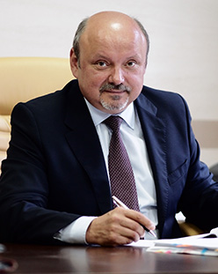
Дудочкин
Владимир Евгеньевич
Глава городского округа Троицк в г. Москве

Юдина Ксения АлександровнаПресс-секретарь +7 (495) 851-00-75
Головешкина Наталья ЛеонидовнаНачальник общего отдела (канцелярия) +7 (495) 840-66-30
Ануфриева Людмила ВладимировнаНачальник правового управления +7 (495) 851-00-75
Кириченко Владимир ИвановичНачальник отдела по оформлению жилищно-правовых отношений +7 (495) 851-05-96


Зотов Алексей Валериевич
Заместитель главы администрации

Медведева Наталья РинатовнаНачальник управления организационной и кадровой работы +7 (495) 851-00-75
Зверькова Татьяна АнатольевнаНачальник управления по социальным вопросам +7 (495) 840-70-29
Соловьева Оксана ГеннадьевнаЗаместитель начальника управления по соц. вопросам +7 (495) 851-00-75
Макеева Анна ВалерьевнаНачальник отдела социального развития +7 (495) 851-12-44
Мискун Сергей АнатольевичНачальник отдела физической культуры и спорта +7 (495) 840-66-49
Хонин Дмитрий АндреевичНачальник отдела информатизации +7 (495) 851-00-75
Трипольская Наталья ВладимировнаНачальник отдела культуры +7 (495) 851-06-38
Суханова Наталья ПетровнаНачальник отдела по обеспечению деятельности администрации +7 (495) 851-05-84

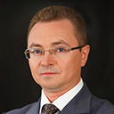
Бобылёв Алексей Владимирович
Заместитель главы администрации

Диденко Надежда НиколаевнаНачальник управления муниципального имущества
+7 (495) 851-00-75
Авдеева Людмила НиколаевнаОтдел развития наукограда, инноваций и международных отношений +7 (495) 851-01-18
Володин Владимир СергеевичУправление архитектуры и градостроительства +7 (495) 851-05-76

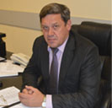
Вальков Иван Владимирович
Заместитель главы администрации

Панюшкин Дмитрий АлександровичНачальник отдела ЖКХ +7 (495) 851-00-75

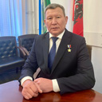
Гиндеев Баатр Александрович
Заместитель главы администрации

Шкуренко Павел ВасильевичНачальник управления территориальной безопасности +7 (495) 840-66-47
Кузнецова Галина ВасильевнаНачальник военно-учетного стола +7 (495) 851-00-32

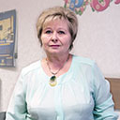
Глушкова Валентина Ивановна
Заместитель главы администрации

Филизат Наталья ОлеговнаНачальник управления образования +7 (495) 851-00-55
Лосикова Галина АлександровнаНачальник отдела торговли и предпринимательской деятельности +7 (495) 851-08-14
Кирнос Светлана ВикторовнаНачальник финансового управления +7 (495) 851-00-75
Макарова Елена ВячеславовнаНачальник отдела бухгалтерского учета и муниципальных заданий +7 (495) 851-00-75
Галиакберова Вера НиколаевнаЗаместитель начальника управления экономики +7 (495) 851-04-70

